Двигательная активность детей в условиях ограниченного пространства.

(из опыта работы Маклаковой Е.С. воспитателя МОУ «Детский сад №300 Дзержинского района Волгограда»)

«Чтобы сделать ребёнка умным и рассудительным,
сделайте его крепким и здоровым: пусть он работает,
действует, бегает, кричит, пусть он находится в
постоянном движении»
Жан Жак Руссо.

Ведя разговор о детях, никто не будет сомневаться в том, что движение имеет огромное значение в жизни ребенка. Когда ребенок двигается - ходит, прыгает, бегает, играет с мячом и т.д., дыхание его ускоряется, сердце бьется чаще, а это значит, что его организм лучше работает, а также, активизируются процессы роста и развития. При активной двигательной деятельности дети познают себя, свое тело, знакомятся с его строением, свойствами, возможностями, изучают способы перемещения в пространственно-временной среде. Малыши при активизации двигательной деятельности стремятся достичь положительного результата, осознанно выбрать наиболее подходящий способ решения двигательной задачи. При этом дети получают “мышечную радость”. Кроме положительного воздействия на здоровье и физическое развитие, активная двигательная деятельность обеспечивает психоэмоциональный комфорт ребенка.
Дети различаются по уровню двигательной активности: одни – очень подвижные, другие – спокойные. Многие педагоги отмечают, что дети с высокой двигательной активностью значительно лучше развиты, у них выше показатели ловкости, эти дети быстро приспосабливаются к изменяющимся ситуациям, сохраняют устойчивое положение тела в различных вариантах игр и упражнений.
Важной особенностью двигательной активности детей является ее зависимость от разных временных показателей, например от времени года. Наблюдения показывают, что двигательная активность повышается в весенне-летний период и снижается в осенне-зимний. Кроме того, изменения происходят и в зависимости от дня недели, двигательная активность увеличивается от вторника к четвергу и резко падает к пятнице, что можно объяснить общим утомлением детей. Кроме того дети находясь в условиях ограниченного пространства (в группе, где много мебели) не могут в достаточной мере удовлетворить свои естественные потребности организма в движении. А одной из важных задач в работе по охране и укреплению здоровья, совершенствованию функций организма ребенка и его полноценному физическому развитию - является удовлетворение естественной потребности детей в движении.
Наблюдения показывают, что, несмотря на большую работу по физическому воспитанию, проводимую в ДОУ, дети, как правило, не умеют правильно организовать самостоятельную двигательную деятельность в условиях ограниченного пространства. Столкнувшись с подобной проблемой в своей педагогической деятельности, мы с коллегой в процессе наблюдения выявили предпочтения наших воспитанников в плане двигательной активности. Опираясь на результаты небольшого мониторинга, мы разработали и внесли в уголок двигательной активности напольные игры, или как называют их наши дети «Веселые дорожки». Эти напольные игры органично вошли в самостоятельную деятельность детей и стали стимулятором для безопасной двигательной активности в условиях ограниченного помещения. Кроме того эти игры позволили нам учитывать индивидуальные потребности наших детей (игровые интересы, необходимость тренировки отдельных групп мышц, задачи развития данного возраста) и позволили им активно двигаться в условиях группы.
Напольные игры, созданные нами, имеют в своей основе квадраты 25х25см., которые вырезаны из ковролина. На обратной стороне квадратов наклеена липучка, которая дает возможность крепить их на ковер, данная фиксация позволяет исключить травматизм при взаимодействии с ними. На квадраты в свою очередь крепятся элементы необходимые для той игры, которую организую дети на данный момент.
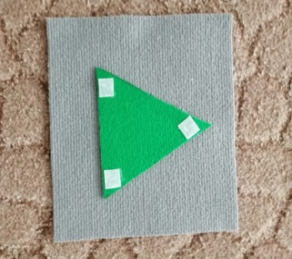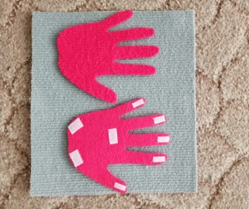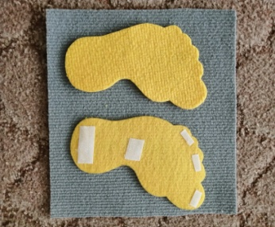

Данные напольные игры очень легко трансформируются и могуть использоваться как индивидуально, так и для небольшой группы детей,а могут использоваться и для проведения командных соревнований.Кроме того эти игры могут использоваться во всех возрастных группах, так как позволяют вносить усложнения в количестве и качестве предлагаемых заданий.

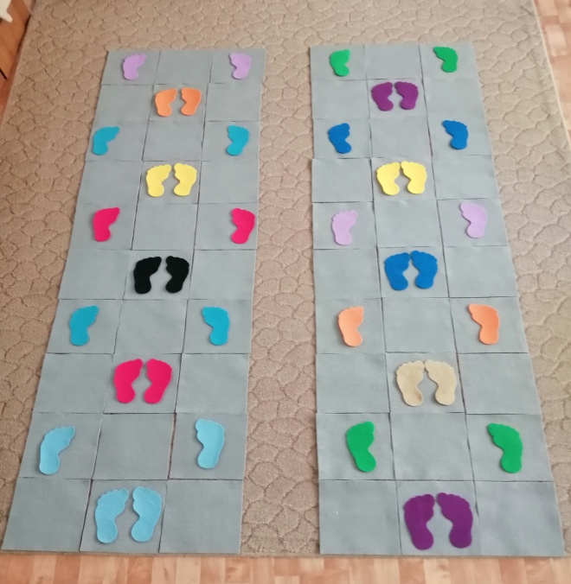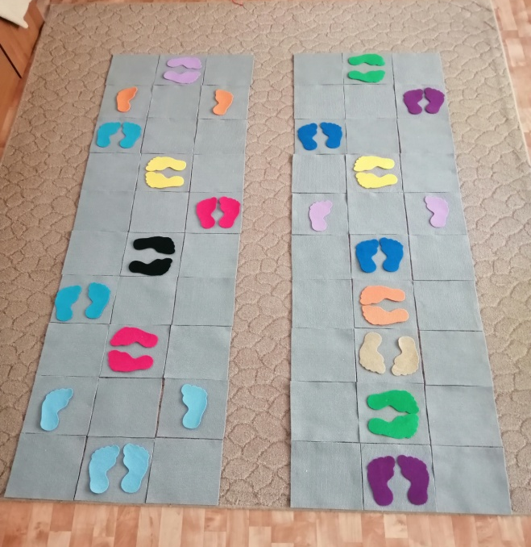

На примере представленной игры «Дорожка» можно наблюдать данное усложнение: сначала ребенок просто прыгает по дорожке, ставя ноги в соответствии с тем, как указано на квадратах. Со временем вносится изменение, изменяется направление постановки стоп на дорожку после прыжка.
Далее, добавляется еще один элемент – квадрат с контуром кисти рук. При прохождении дорожки ребенок уже должен следить не только за постановкой стоп, но и за постановкой рук. Используя данную игру, дети имеют возможность и для сенсорного развития. Для этого выкладываются контуры стоп разного цвета, и дается указание, на какую по цвету стопу следует шагать далее, при этом ребенок должен еще и определить, какой ногой нужно шагнуть. В старшем возрасте дети сами придумывают задания и даже указывают не только цвет, на который нужно встать, но и какой ногой нужно шагнуть, что приводит к неудержимому веселью при выполнении задания.

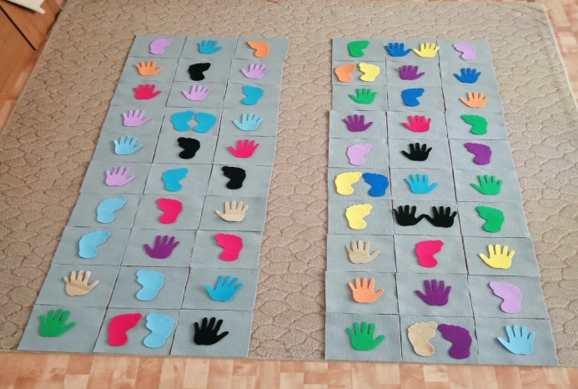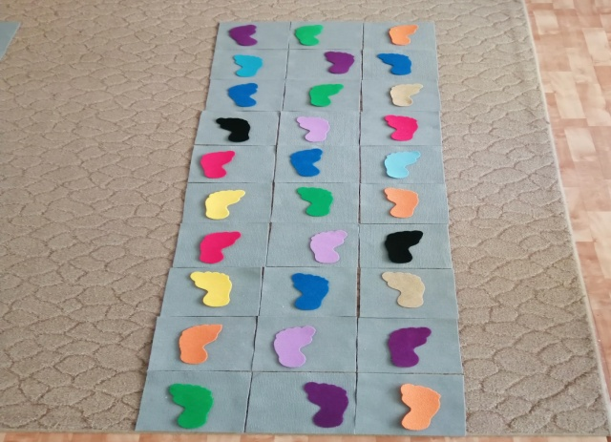

Конечно же, мы не могли обойти своим вниманием традиционную и всеми любимую игру «Классики». Выполнена она на основе того же ковролина и имеет крепление из липучки на обратной стороне.

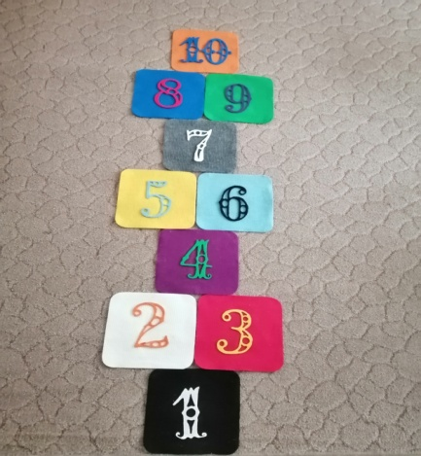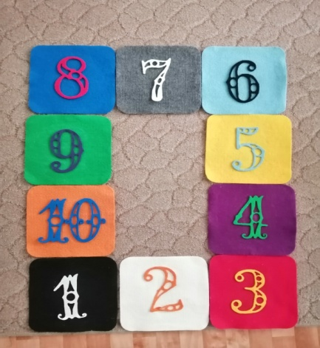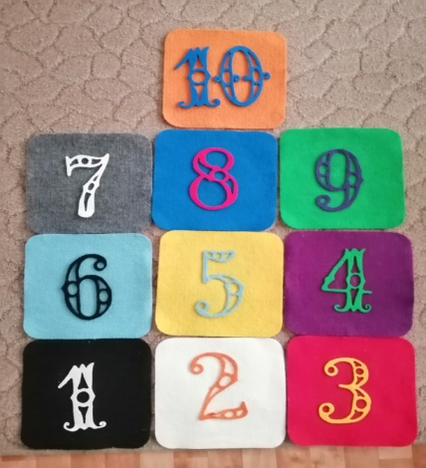

Дети имеют возможность при организации игры трансформировать форму классиков по своему желанию, что позволяет использовать в игре разные направления при прыжках и задействовать одну или две ноги сразу. Кроме того цифры тоже являются съемными, что позволяет кроме закрепления цифр, закреплять знание цветов спектра и их порядок, выстраивая квадраты по заданному условию.
Еще одна игра «Цветные дорожки», способствует не только двигательной активности, но и закрепляет счет, знание цветов, позволяет социализироваться ребенку в коллективе, воспитывает терпение, умение действовать по правилам.
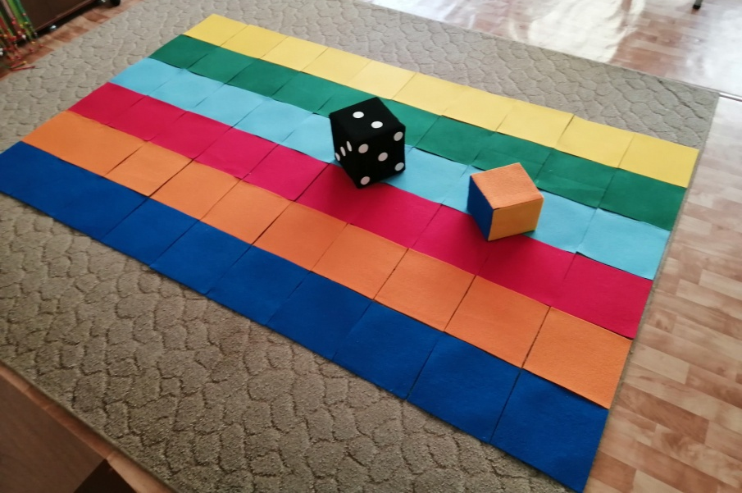

Данная игра также может использоваться во всех возрастных группах и предполагает игру с несколькими детьми одновременно. На первом этапе воспитатель берет на себя роль водящего и кидает цветной кубик, дети стоят на выбранной ими цветной дорожке. Ребенок, чья дорожка соответствует выпавшему на кубике цвету, делает шаг вперед, победителем становится первый прошедший дорожку. Затем дети сами могут быть водящими. Далее добавляется еще один кубик - с точками, обозначающими количество, в это время требуется два водящих, один кидает цветной, а другой кубик с точками и дети, чей цвет выпал делают нужное количество шагов. Вариантом игры может быть, когда каждый стоящий на дорожке по очереди сам кидает кубик с точками и делает выпавшее ему количество шагов.

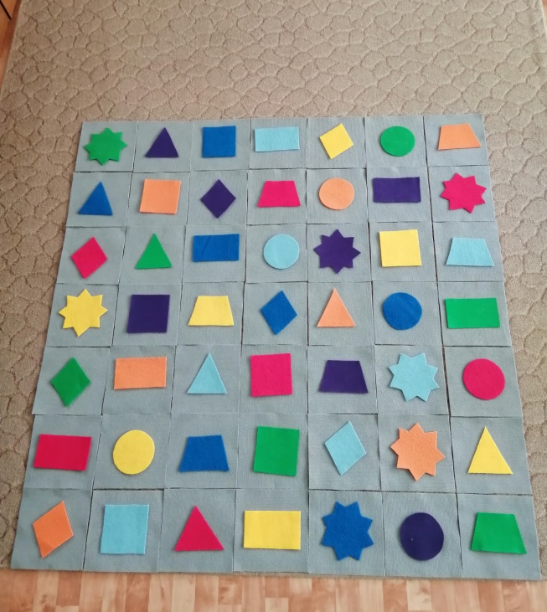

Игра – бродилка самая любимая у детей старшего возраста, так как она позволяет им самим придумывать задания. Для этой игры рисуются путевые листочки, в соответствии с указанными на них фигурами ребенок шагает по квадратам. Конечно, с малышами мы играем, используя словесные указания и не большое количество фигур, не акцентируя их на цвете. После мы уже даем задание найти фигуру заданного цвета, а потом уже можно указать и какой ногой нужно на нее встать. Старшие дети уже играют, используя путевые листы, которые со временем начинают создавать сами. Отмечу, что фигуры – съемные и поэтому заданные пути всегда разные, что позволяет активировать внимание детей. Хочется отметить, что к этой игре дети придумываю множество своих правил – это и шаги назад, и шаги через фигуру, и нахождение нужной фигуры на полотне.
Кроме того, что дети играют в созданные нами игры в группе, они имеют возможность брать их домой и играть в них со своими близкими в домашних условиях.
Исходя из представленной информации, можно сделать вывод, что созданные нами напольные подвижные игры позволяют не только вызывать у детей двигательную активность, но и воспитывать внимание и наблюдательность, дисциплину, умение владеть своими чувствами и движениями, а, следовательно, развивается воля и вырабатывается характер. Находящиеся в свободном доступе эти игры позволяют детям самостоятельно развивать двигательную активность. Представленные игры являются трансформируемыми, полифункциональными, вариативными и безопасными, что соответствует требованиям ФГОС ДО.

Литература: 1. Федеральный государственный образовательный стандарт дошкольного
образования. http://минобрнауки. рф/
2.Справочник старшего воспитателя» №10, 2009г., стр. 45.

